**Функции. Способы задания функций. Свойства функций**

**Урок алгебры в 9 классе. Учитель Бирюкова М.А.**

***Цели урока:***

***Образовательные цели:***

* *Обеспечить усвоение учащимися понятий связанных со свойствами функций*
* *Обучить новому способу действий (переход от графического способа задания функции к аналитическому)*
* *Устранить пробелы в знаниях, связанных с понятиями область определения и множество значений функции.*
* *Обобщить и систематизировать знания о способах заданий функций и свойствах функций.*
* *Отработать навыки работы с графиками функций*
* *Закрепить способы действий при решении заданий с параметрами*
* *Показать взаимосвязь и взаимообусловленность понятий в различных науках*
* *Формировать умения анализировать факты и давать им обоснованную научную оценку.*
* *Формирование умения активно и последовательно отстаивать свою точку зрения, умение найти убедительные аргументы при доказательстве.*

***Воспитательные цели:***

* *Формирование интереса к истории науки*
* *Формирование ответственности за принятые решения (работа в парах)*
* *Развитие требовательности к себе и другим*
* *Воспитание мотивов учения, положительного отношения к знаниям*

***Развивающие цели:***

* *Развитие аналитического мышления*
* *Развитие познавательных умений*

***Задачи урока:*** *Достижение* ***предметных***планируемых результатов*.*

*Достижение* ***метапредметных***планируемых результатов*:  
- ставить учебные цели и задачи;  
- планировать способы и пути достижения учебных целей;  
- выбирать наиболее эффективные способы решения учебных и познавательных задач;  
- оценивать правильность выполнения учебных и иных задач;  
- уметь работать с различными источниками информации.   
- вырабатывать и применять модели и схемы, диаграммы для решения и оформления учебных и познавательных задач;   
-работать в группе по решению общих учебных задач;  
- использовать устную и письменную речь для аргументированного отстаивания своей точки зрения, своих выводов и умозаключений;  
-владеть информационно-коммуникационными технологиями получения и обработки информации;  
- владеть первичными навыками учебно- исследовательской и проектной деятельности.*

*Достижение* ***личностных***планируемых результатов*:  
- готовность к самообразованию и саморазвитию;  
- мотивация на обучение и способность к выстраиванию индивидуальной образовательной территории;  
- формирование научного мировоззрения на основе современных достижений науки и техники;  
- обучение навыкам коммуникативной компетентности.*

Здравствуйте.

**Тема** нашего сегодняшнего урока «Функции. Способы задания функций. Свойства функций».

Начнем, как всегда, с проверки домашнего задания. А потом будем закреплять материал по теме урока (у нас уже второй урок по этой теме). На уроке вы напишите самостоятельную работу, работая в парах.

К доске приглашаются учащиеся для подготовки решений заданий домашней работы.

Все остальные работают **устно**, отвечают на вопросы учителя.

Что мы называем функцией?

Что такое область определения функции?

Дайте определение множества значений функции.

Какие способы задания функции вы знаете?

Перечислите те свойства функции, которые мы c вами уже изучали.

**Проверка выполнения ДЗ** у доски:

№16.23

Сумма двух чисел равна 2. Выразите одно из этих чисел как функцию второго и постройте график этой функции.

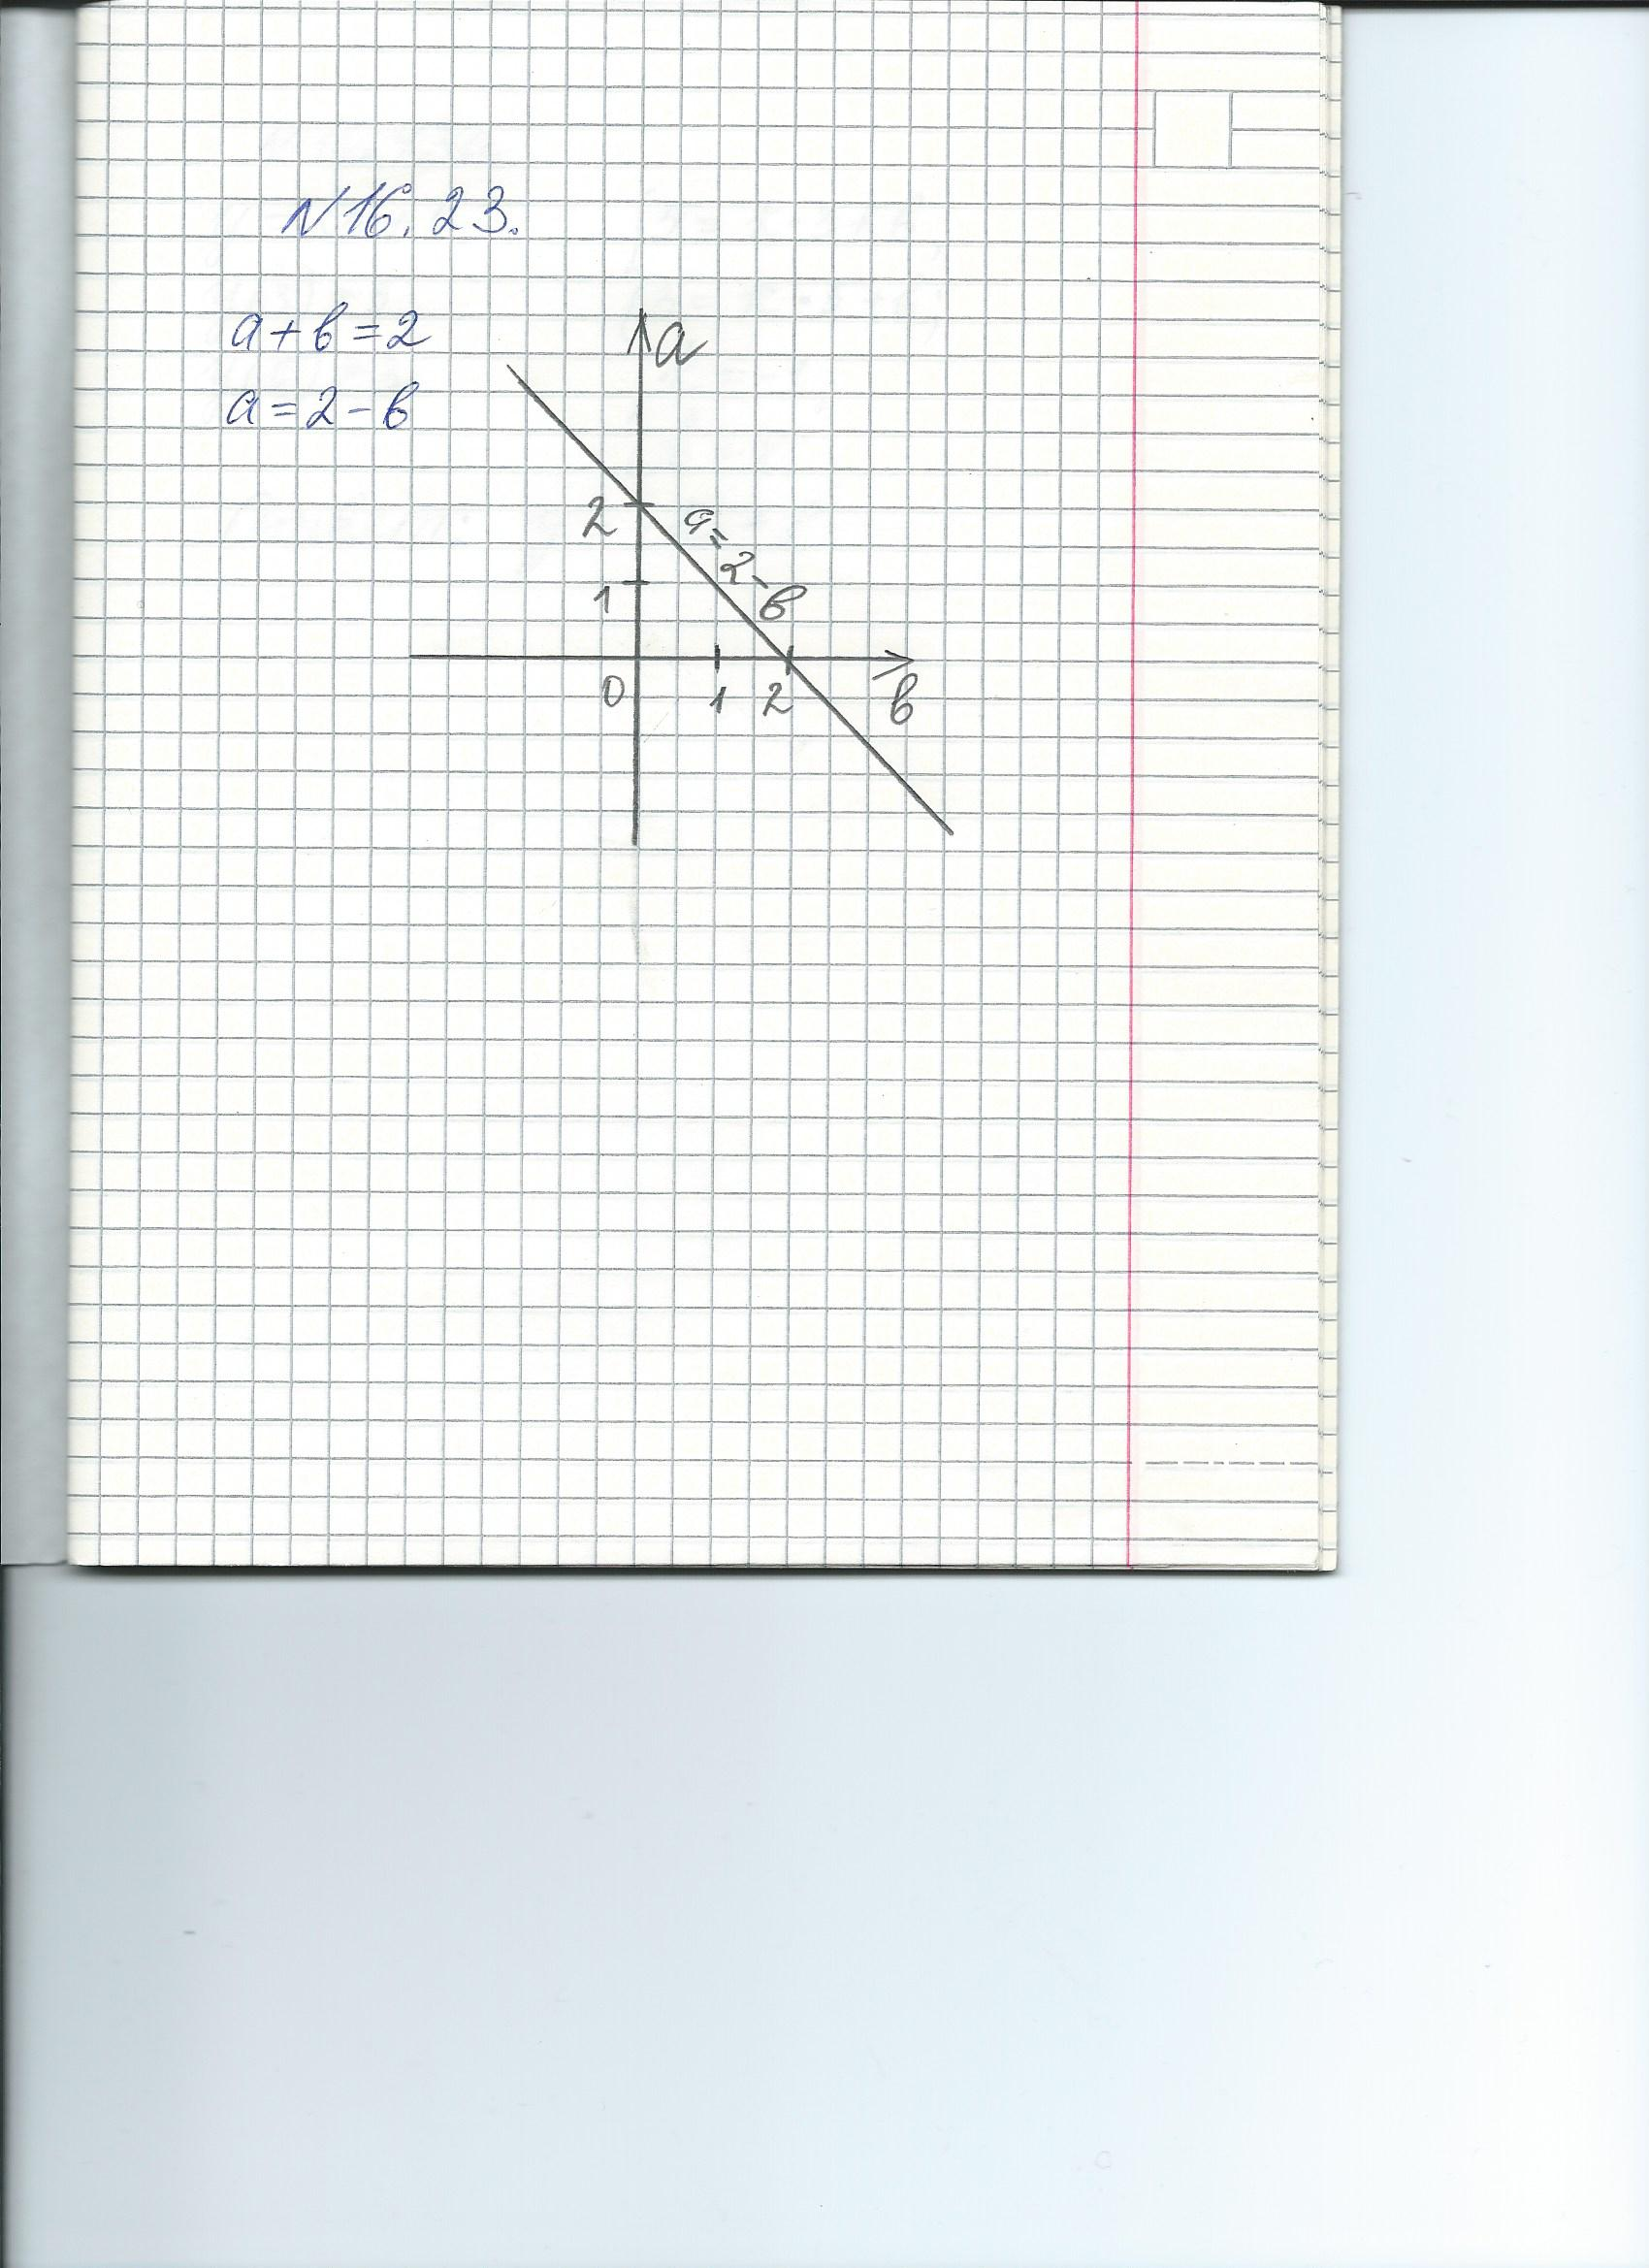

№16.43 (а)

Задайте линейную функцию (), зная два её значения у(3)=5, у(5)=3.

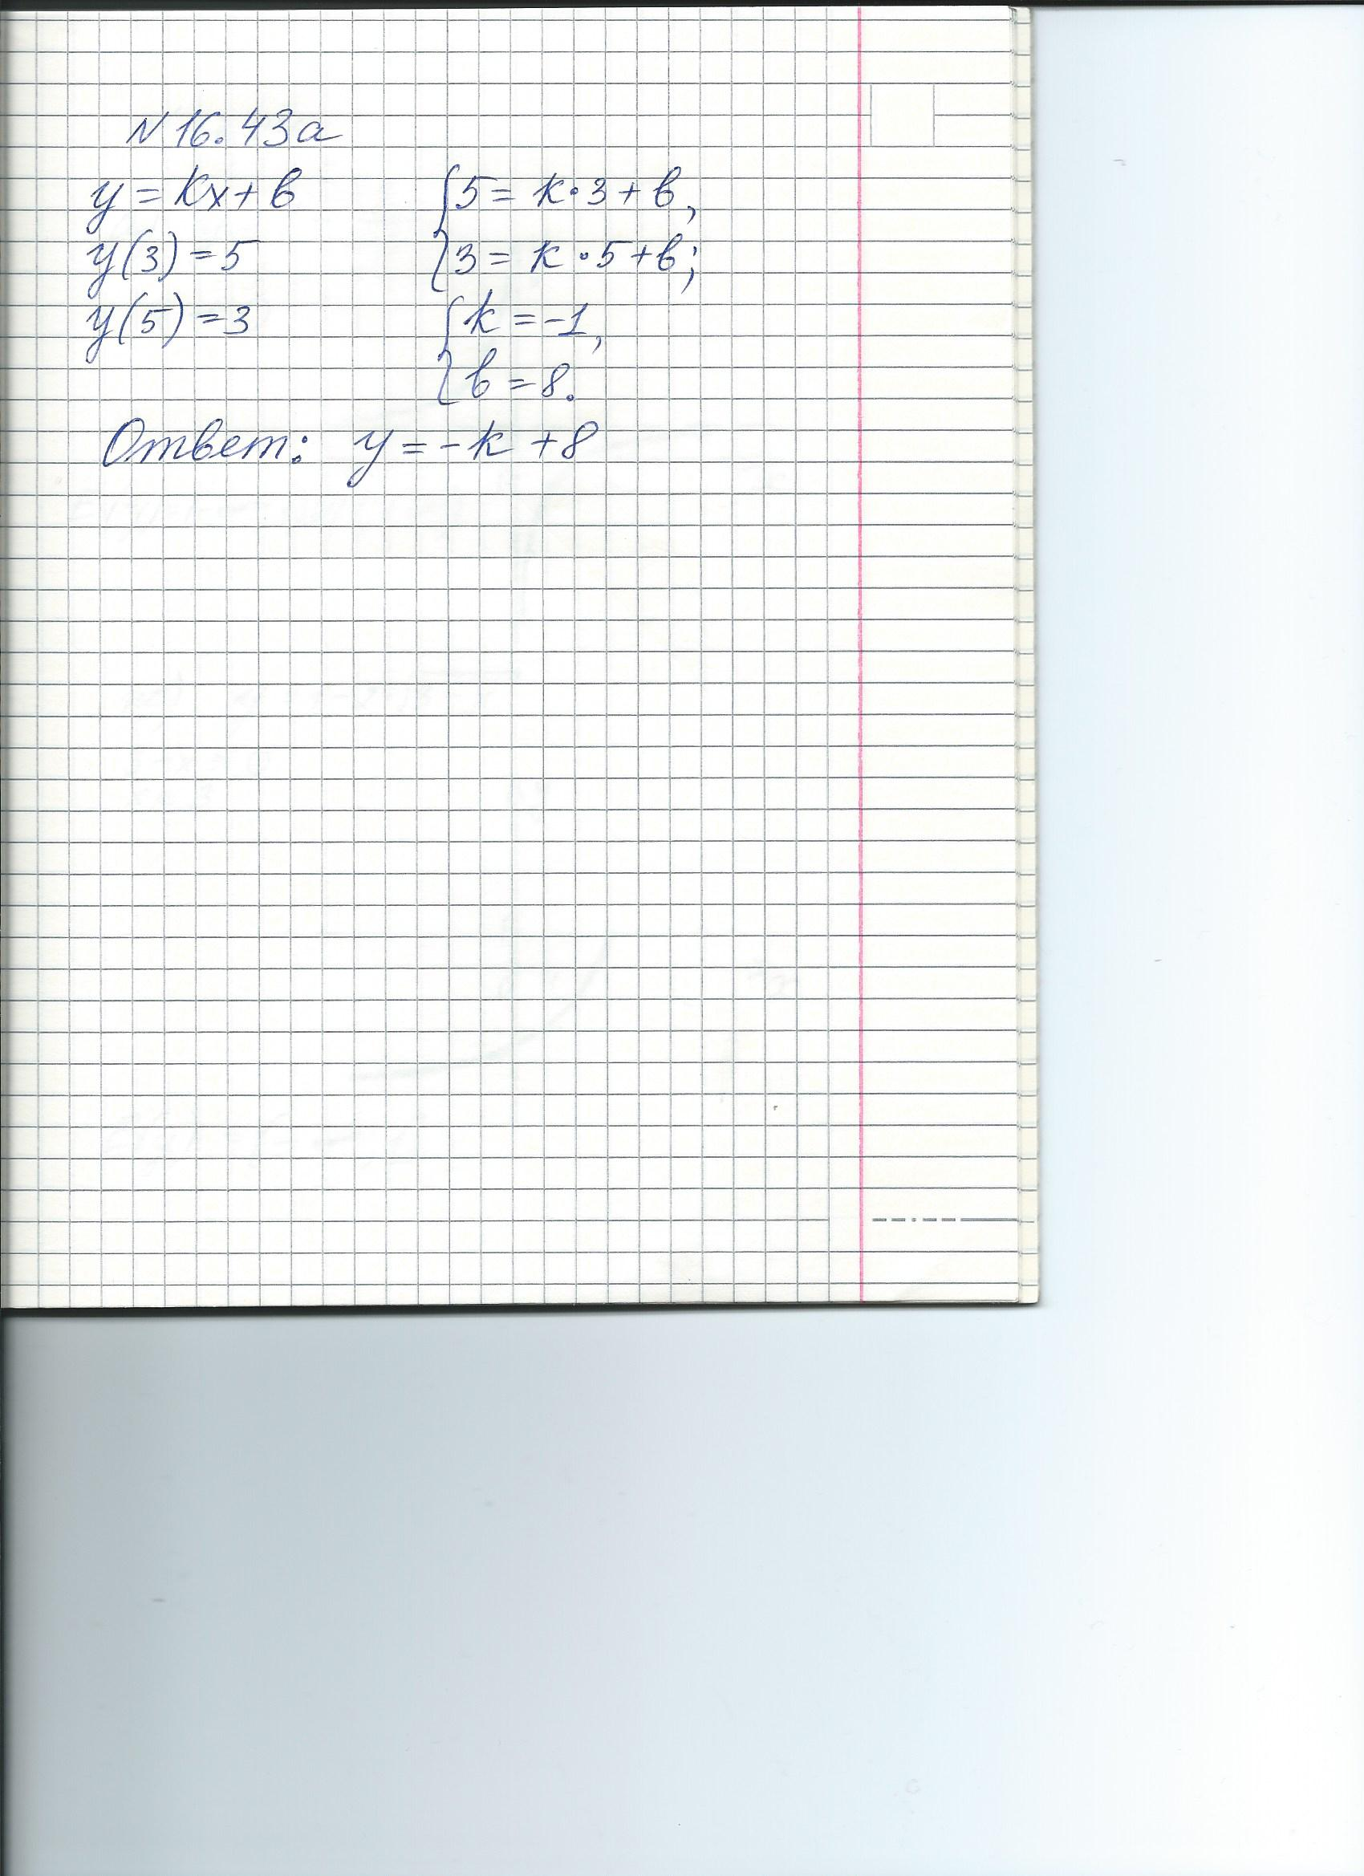

№17.04 (а, ж)

Найдите множество значений функции. Постройте график функции.

а) ; ж) .

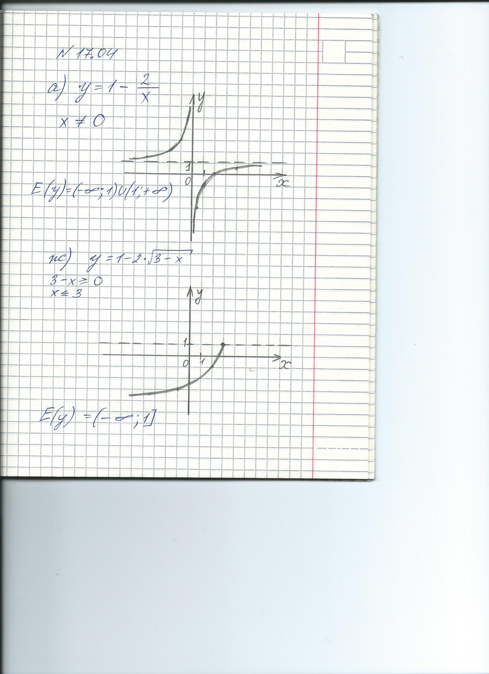

Дополнительный вопрос ко всему классу по последнему номеру ДЗ: Перечислите свойства данных функций.

Учитель напоминает, что задания на тему «Функции. Способы задания функций. Свойства функций» включены в текст **ОГЭ** по математике. И что потренироваться в решении таких заданий можно на сайтах «СТАТГРАД» и ФИПИ.

Учащимся предлагается несколько заданий с сайта **ФИПИ**. Все работают устно по заданиям на экране (используется проектор), отвечают на вопросы учителя.

|  |  |
| --- | --- |
| |  | | --- | | Начало формы  Конец формы | |

|  |  |  |
| --- | --- | --- |
| |  |  | | --- | --- | | Начало формы   |  | | --- | | **Задание1.** На графике изображена зависимость атмосферного давления (в миллиметрах ртутного столба) от высоты местности над уровнем моря (в километрах). На сколько миллиметров ртутного столба атмосферное давление на высоте Эвереста ниже атмосферного давления на высоте Ключевской Сопки?  undefined |   Конец формы | |

Рассказ учителя (комментарий к заданию): Джомолу́нгма (тиб), Эвере́ст ([англ.](http://ru.wikipedia.org/wiki/%D0%90%D0%BD%D0%B3%D0%BB%D0%B8%D0%B9%D1%81%D0%BA%D0%B8%D0%B9_%D1%8F%D0%B7%D1%8B%D0%BA) ), Сагарма́тха ([непальск.](http://ru.wikipedia.org/wiki/%D0%9D%D0%B5%D0%BF%D0%B0%D0%BB%D1%8C%D1%81%D0%BA%D0%B8%D0%B9_%D1%8F%D0%B7%D1%8B%D0%BA" \o "Непальский язык) ) (8848 м) — [высочайшая вершина мира](http://ru.wikipedia.org/wiki/%D0%A1%D0%BF%D0%B8%D1%81%D0%BE%D0%BA_%D0%B2%D1%8B%D1%81%D0%BE%D1%87%D0%B0%D0%B9%D1%88%D0%B8%D1%85_%D0%B2%D0%B5%D1%80%D1%88%D0%B8%D0%BD_%D0%BC%D0%B8%D1%80%D0%B0). В переводе с [тибетского](http://ru.wikipedia.org/wiki/%D0%A2%D0%B8%D0%B1%D0%B5%D1%82%D1%81%D0%BA%D0%B8%D0%B9_%D1%8F%D0%B7%D1%8B%D0%BA) «Джомолунгма» означает «Божественная (qomo) Мать (ma) жизни . Английское название «Эверест» присвоено в честь сэра [Джорджа Эвереста](http://ru.wikipedia.org/wiki/%D0%AD%D0%B2%D0%B5%D1%80%D0%B5%D1%81%D1%82,_%D0%94%D0%B6%D0%BE%D1%80%D0%B4%D0%B6) ([англ.](http://ru.wikipedia.org/wiki/%D0%90%D0%BD%D0%B3%D0%BB%D0%B8%D0%B9%D1%81%D0%BA%D0%B8%D0%B9_%D1%8F%D0%B7%D1%8B%D0%BA) George Everest, [1790](http://ru.wikipedia.org/wiki/1790)—[1866](http://ru.wikipedia.org/wiki/1866)), руководителя геодезической службы [Британской Индии](http://ru.wikipedia.org/wiki/%D0%91%D1%80%D0%B8%D1%82%D0%B0%D0%BD%D1%81%D0%BA%D0%B0%D1%8F_%D0%98%D0%BD%D0%B4%D0%B8%D1%8F) в [1830](http://ru.wikipedia.org/wiki/1830)—[1843 годах](http://ru.wikipedia.org/wiki/1843_%D0%B3%D0%BE%D0%B4). Первым, кто определил, что Джомолунгма является высочайшей горной вершиной на [Земле](http://ru.wikipedia.org/wiki/%D0%97%D0%B5%D0%BC%D0%BB%D1%8F), был индийский [математик](http://ru.wikipedia.org/wiki/%D0%9C%D0%B0%D1%82%D0%B5%D0%BC%D0%B0%D1%82%D0%B8%D0%BA%D0%B0) и [топограф](http://ru.wikipedia.org/wiki/%D0%A2%D0%BE%D0%BF%D0%BE%D0%B3%D1%80%D0%B0%D1%84%D0%B8%D1%8F) [Радханат Сикдар](http://ru.wikipedia.org/wiki/%D0%A1%D0%B8%D0%BA%D0%B4%D0%B0%D1%80,_%D0%A0%D0%B0%D0%B4%D1%85%D0%B0%D0%BD%D0%B0%D1%82) в [1852 году](http://ru.wikipedia.org/wiki/1852_%D0%B3%D0%BE%D0%B4) на основе [тригонометрических](http://ru.wikipedia.org/wiki/%D0%A2%D1%80%D0%B8%D0%B3%D0%BE%D0%BD%D0%BE%D0%BC%D0%B5%D1%82%D1%80%D0%B8%D1%8F) расчётов, когда он находился в [Индии](http://ru.wikipedia.org/wiki/%D0%98%D0%BD%D0%B4%D0%B8%D1%8F) в 240 км от Джомолунгмы.

Ключевска́я Со́пка (Ключевской вулкан) — действующий [вулкан](http://ru.wikipedia.org/wiki/%D0%A1%D1%82%D1%80%D0%B0%D1%82%D0%BE%D0%B2%D1%83%D0%BB%D0%BA%D0%B0%D0%BD) на востоке [Камчатки](http://ru.wikipedia.org/wiki/%D0%9F%D0%BE%D0%BB%D1%83%D0%BE%D1%81%D1%82%D1%80%D0%BE%D0%B2_%D0%9A%D0%B0%D0%BC%D1%87%D0%B0%D1%82%D0%BA%D0%B0). Имея высоту 4850 м, является самым высоким активным вулканом на [Евразийском](http://ru.wikipedia.org/wiki/%D0%95%D0%B2%D1%80%D0%B0%D0%B7%D0%B8%D1%8F) континенте. Возраст вулкана приблизительно 7000 лет.

|  |  |  |  |  |  |  |  |  |  |  |  |  |  |  |  |  |  |  |  |  |  |  |  |
| --- | --- | --- | --- | --- | --- | --- | --- | --- | --- | --- | --- | --- | --- | --- | --- | --- | --- | --- | --- | --- | --- | --- | --- |
| |  |  |  |  |  |  |  |  |  |  |  |  |  |  |  |  |  |  |  |  |  |  |  | | --- | --- | --- | --- | --- | --- | --- | --- | --- | --- | --- | --- | --- | --- | --- | --- | --- | --- | --- | --- | --- | --- | --- | | Начало формы   |  |  |  |  |  |  |  |  |  |  |  |  |  |  |  |  |  |  |  |  |  |  | | --- | --- | --- | --- | --- | --- | --- | --- | --- | --- | --- | --- | --- | --- | --- | --- | --- | --- | --- | --- | --- | --- | | |  | | --- | | **Задание 2.** Установите соответствие между графиками функций и формулами, которые их задают. |  |  |  |  |  |  |  |  |  |  |  |  |  |  |  |  |  |  |  |  |  | | --- | --- | --- | --- | --- | --- | --- | --- | --- | --- | --- | --- | --- | --- | --- | --- | --- | --- | --- | --- | | |  | | --- | | **ГРАФИКИ** | | |  |  |  |  |  |  | | --- | --- | --- | --- | --- | --- | | **А)** | undefined | **Б)** | undefined | **В)** | undefined | | |  | | **ФОРМУЛЫ** | | |  |  |  |  |  |  |  |  | | --- | --- | --- | --- | --- | --- | --- | --- | | **1)** | y=x²+2 | **2)** | y=0,5x | **3)** | y=−6/x | **4)** | y=−12x | | | |   Конец формы | |

|  |  |
| --- | --- |
| |  | | --- | | Начало формы  Конец формы | |

|  |  |  |
| --- | --- | --- |
| |  |  | | --- | --- | | Начало формы   |  | | --- | | **Задание 3.** На рисунке изображён график изменения атмосферного давления в городе Энске за три дня. По горизонтали указаны дни недели, по вертикали — значения атмосферного давления в миллиметрах ртутного столба. Укажите наименьшее значение атмосферного давления за данные три дня.    undefined |   Конец формы | |
|  |
|  |

Учитель: Сейчас вы работали с функциями, заданными графически. Вы в простых случаях уже умеете перейти от графического способа задания функции к аналитическому. Предлагаю вам задание немного сложнее.

**Задание №4.** Перейти от графического способа задания функции к аналитическому.

На доске представлен график функции.



Учащиеся обращают внимание на то, что график можно получить, сдвигая график функции у=х². Определяют координаты вершины параболы.

Записывают функцию в виде у=а(х-1)²-3

Определяют координаты точки пересечения параболы с осью Оу. Подставляют их в полученное выражение. Откуда и находят а=2.

Ответ: у=2(х-1)²-3

|  |  |
| --- | --- |
| |  | | --- | | **Начало формы**  **Конец формы** | |

**Задание №5 .** При каких положительных значениях *k* прямая y=kx−4  имеет с параболой y=x²−2x ровно одну общую точку? Найдите координаты этой точки и постройте данные графики в одной системе координат.

Решение аналитическое:

x²−2x = kx−4

х²-(2+k)х+4=0

D=k²+4k-12

D=0 при k=2 или k=-6



Ответ: k=2

|  |  |
| --- | --- |
| |  | | --- | | Начало формы  Конец формы |   Учащимся предлагается **самостоятельная работа** на карточках на 5 минут. Обсуждение решения проходит в парах. |

***СР «Функции. Способы задания фун кций. Свойства функций»***

|  |  |
| --- | --- |
| **№1http://79.174.69.4/os/docs/DE0E276E497AB3784C3FC4CC20248DC0/questions/GIA.MATH.2011.Demo.16/innerimg0.jpg** | Компания предлагает на выбор два разных тарифа для оплаты телефонных разговоров: тариф А и тариф В. Для каждого тарифа зависимость стоимости разговора от его продолжительности изображена графически. На сколько минут хватит 550 р., если используется тариф В? |
| **№2 undefined** | |  | | --- | | На рисунке изображён график квадратичной функции y=f(x). Какие из следующих утверждений о данной функции являются **верными?** Обведите их номера. | | |  |  |  | | --- | --- | --- | |  | **1)** | f(−1)=f(5) | |  | **2)** | Функция убывает на промежутке [2;+∞) | |  | **3)** | f(x)>0 при x<−1 и при x>5 | | |
|  | |

После самостоятельной работы подводятся **итоги урока.**

Учащиеся анализируют, что нового они сегодня узнали, чему научились, как они оценивают свои успехи в освоении материала.

Учитель объявляет отметки за урок.

**ДЗ:** Файл с заданиями, аналогичными тем, что были на уроке и в самостоятельной работе прикрепляетяс в Электронный Журнал.

***Домашнее задание***

***«Функции. Способы задания функций. Свойства функций»***

**№1**

|  |  |  |  |  |  |  |  |  |  |  |  |  |
| --- | --- | --- | --- | --- | --- | --- | --- | --- | --- | --- | --- | --- |
| undefined | |  | | --- | | На рисунке изображён график квадратичной функции y=f(x).  Какие из следующих утверждений о данной функции **неверны**? Запишите их номера. | | |  |  |  | | --- | --- | --- | |  | **1)** | Наибольшее значение функции равно 9 | |  | **2)** | Функция убывает на промежутке (−∞;2] | |  | **3)** | f(x)<0 при x<2 | | |

**№2** Туристы проплыли на лодке от лагеря некоторое расстояние вверх по течению реки, затем причалили к берегу и, погуляв 3 часа, вернулись обратно через 5 часов от начала путешествия. На какое расстояние от лагеря они отплыли, если скорость течения реки равна 3 км/ч, а собственная скорость лодки 6 км/ч?

**№3** Известно, что графики функций y=x²+p и y=4x−5 имеют ровно одну общую точку. Определите координаты этой точки. Постройте графики заданных функций в одной системе координат.

**Самоанализ урока**

|  |
| --- |
| Цели занятия, его план были открыты обучающимся, конкретны и побудительны для них. |
| Замысел занятия реализован. |
| Содержание урока научно, доступно. |
| Обучающиеся имели возможность выбора форм и средств работы, вариантов представления результатов |
| Были созданы условия для актуализации опыта обучающихся, их личностного общения. |
| Занятие способствовало формированию ключевых компетенций: |
| в предметной области; |
| в области информационных технологий; |
| в исследовательской деятельности; |
| в плане продолжения образования и  эффективного самообразования. |
| Занятие способствовало  развитию  способности к эффективному общению, критическому мышлению, самостоятельности и ответственности, самоанализу. |
| |  |  | | --- | --- | | Занятие способствовало расширению общекультурного кругозора. |  | | Педагог сумел заинтересовать обучающихся, владел аудиторией.  Образовательная среда была комфортна. |  | |  |  | | Методы обучения и контроля адекватны возможностям обучающихся. |  | |  |  | | На уроке присутствовал партнерский стиль отношений педагога и обучающихся. |  | |